全国2012年10月高等教育自学考试
工程测量试题
课程代码：02387
请考生按规定用笔将所有试题的答案涂、写在答题纸上。
选择题部分
注意事项：
1. 答题前，考生务必将自己的姓名、准考证号用黑色字迹的签字笔或钢笔填写在答题纸规定的位置上。
2. 每小题选出答案后，用2B铅笔把答题纸上对应题目的答案标号涂黑。如需改动，用橡皮擦干净后，再选涂其他答案标号。不能答在试题卷上。

一、单项选择题(本大题共10小题，每小题2分，共20分)
在每小题列出的四个备选项中只有一个是符合题目要求的。错选、多选或未选均无分。
1．水准仪整平时，以下关于粗平与精平关系的描述中，正确的是
A．先粗平后精平 B.先精平后粗平
C.粗平与精平同时进行 D.可以先粗平也可以先精平
2．在我国某点的横坐标通用值为20611233.18米，则该点的横坐标自然值为
A．111233.18 B.611233.18
C.20111233.18 D.20611233.18
3．钢尺精密量距时，尺段高差小于多少厘米时，可不给以倾斜改正?
A．3～5 B.5～7
C.15～20 D.30～40
4．要用等高线表示地貌，关键在于掌握等高线表达什么的特征？
A．地形 B.地物
C.基本地貌 D.高低
5．测图时，为了保证测图的质量，通常在图上平均多少cm²内应有一个立尺点？
A．1 B.2
C.4 D.5

6．建筑基线点的数目应不少于几点？
A．1 B.2
C.3 D.4
7．直线坡度是直线端点的高差与其水平距离之
A．和 B.差
C.积 D.比
8．地面高低起伏的自然形态称为
A．地物 B.地貌
C.地形 D.地势
9．自动安平水准仪的补偿器的光线特征是：当屋脊棱镜倾斜α角时，能使射入的水平线偏转几倍α角？
A．2 B.4
C.6 D.8
10．确定直线与一基本方向线之间的水平夹角称为
A．直线定线 B.直线定位
C.直线定向 D.直线定点
非选择题部分
注意事项：
用黑色字迹的签字笔或钢笔将答案写在答题纸上，不能答在试题卷上。
二、名词解释(本大题共3小题，每小题4分，共12分)
11．交点
12．归零差
13．基平测量
三、填空题(本大题共10小题，每小题1分，共10分)
14．测图与放样两者测量过程________。
15．检校水准管的目的是使水准仪满足条件LL//CC，当水准管气泡居中时，视准轴应处于________位置。
16．水平角的取值范围为________。
17．钢尺量距时，如果钢尺不水平，会使量距偏________。
18．某直线的坐标象限角为南东20°，则坐标方位角为________。
19．独立观测值相互没有________关系。
20．横断面测量的宽度，一般在中线两侧各测________米。
21．在地形图上识别地物的目的是了解地物的大小种类、________和分布情况。
22．厂房柱子测量时，用两台经纬仪安置在________的柱列轴线附近，检测柱身轴线。
23．测设圆曲线时，切线支距法一般采用整________法。
四、简答题(本大题共3小题，每小题6分，共18分)
24．视距测量有何特点？
25．水准测量采用中间法可以消除或削弱哪些误差的影响？
26．建立控制网的原则是什么？
五、计算题(本大题共4小题，每小题10分，共40分)
27．在表上完成土方量的计算。
题27表
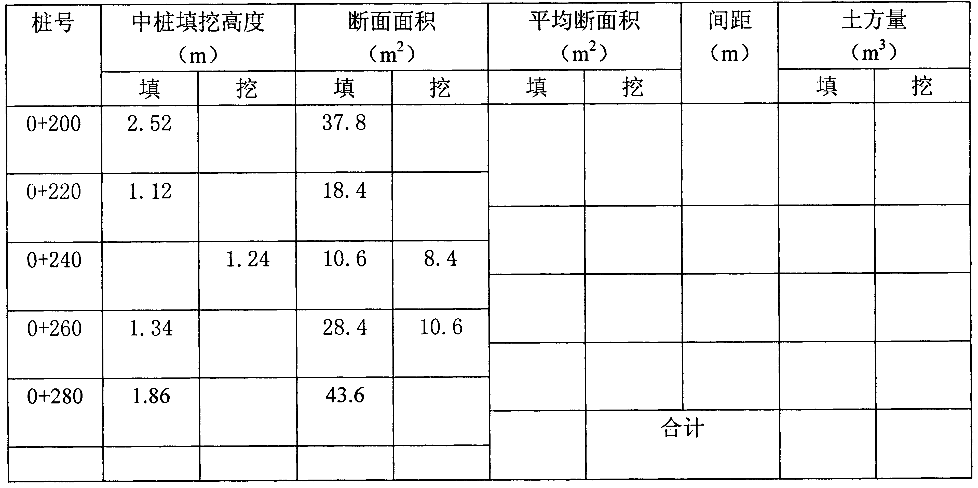

28．在表上完成水平角观测成果整理。
题28表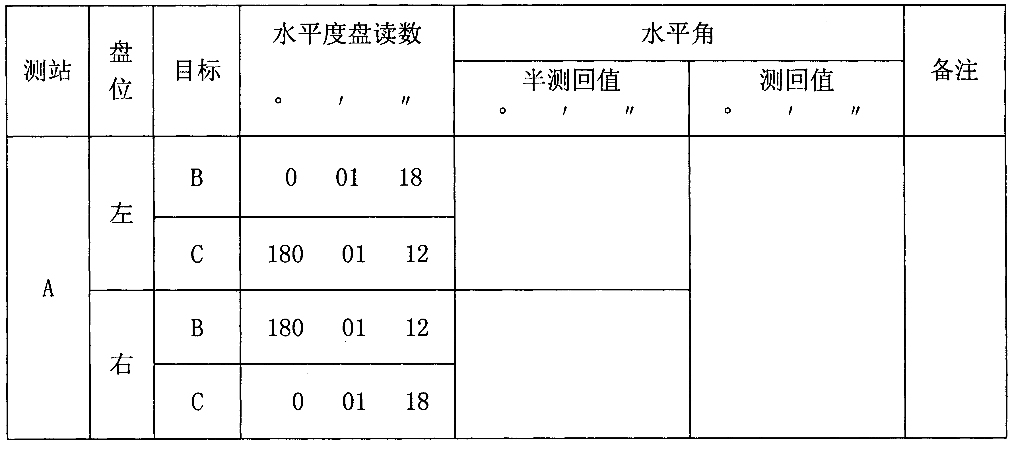
29．已知某水准测量中15km的测量中误差为±45mm，求5km测量的中误差。
30．如题30图，已知AB的方位角为160°，求BC、CD、DE、EF、FG的方位角。
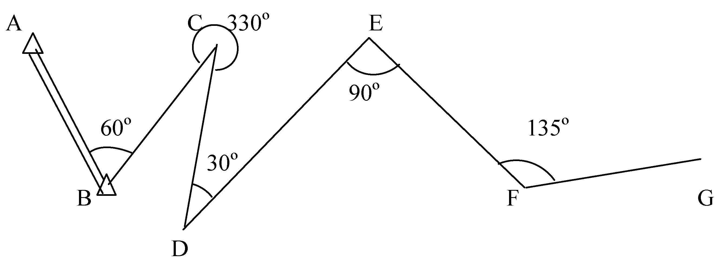

题30图

